Урок английского языка в 9 классе «Insearchof Nessie…»

Учитель английского языка Вялых Екатерина Витальевна

Цели: повторение и введение новой лексики по теме «Загадочные существа»; мотивация на работу по теме; развитие умений монологической речи (краткое высказывание без предварительной подготовки; развитие умений прогнозирования содержания текста; развитие умений поискового чтения; развитие умений изучающего чтения; развитие языковой догадки; расширение объёма продуктивного словарного запаса за счёт освоения антонимов; освоение синонимов глагола look (смотреть); развитие умений диалогической речи (диалог-обмен мнениями на основе прочитанного текста).
Ход урока
I Организационный момент урока
Приветствие.
Введениетемыурока: Lookatthepictures. Have you ever heard about these creatures?
ex. 1a p. 42
The Kraken is from Norway. It is a giant sea creature that attacks ships.
Bigfoot is from the USA. It is a giant hairy creature that walks like a human but looks like an ape.
I have heard of the Loch Ness Monster. It is a creature that lives in a lake in Scotland. It doesn’t do anything bad and only a few people have ever ‘seen’ it.
II Основнаячастьурока
Presenting new words and word- combinations.ex 1b p 42
Tentacle – щупальце
Sharp – острый
Hook – крюк
Humped – горбатый
Sightings – наблюдения
Unicorn – единорог
Ancient – древний
Couple – пара (муж и жена, мужчина и женщина)
Horrifying – ужасный
blunt – тупой (о предметах)
Violent – сильный, мощный, жестокий
Whirlpool – водоворот
Bottom – низ, дно
Squid – кальмар
Witness – свидетель, очевидец
Ape – человекообразная обезьяна, примат
Fossil – ископаемое, окаменелость

Try to describe these creatures. Use the words given in ex 1b p 42
The Loch Ness Monster has got a snake-like head, a humped back and a long tail.
The Kraken has got huge eyes and giant tentacles with sharp hooks.
Bigfoot is two-legged with long arms, a short neck and a hairy body.
The Loch Ness Monster is from Scotland.
The Kraken is from Norway. Bigfoot is from the USA.
Reading and listening – text (page43)
Ex. 2 p. 43 1 A 2 B 3 A 4 C 5 A
Ex. 3 p. 43 Match the highlighted words and phrases to their meaning.
report – tell people about
sightings – things that have been seen
survived – stayed alive
horrifying – shocking, disgusting
across – wide
approached – came closer
violent – with great force
off – close to
so far – until now
Ex. 4 p. 43 – Work in pairs Find the antonyms
1 different – similar;
2 destroy – create;
3 real – mythical;
4 unknown – famous;
5 top – bottom;
6 blunt – sharp;
7 luckily – unfortunately;
8 miniature – giant
разницамежду “glare” и “glance”?

Toglare
пристальный взгляд, так смотрят, если на что-то рассердились.
Tostare
без негативной окраски, это просто долгий пристальный взгляд.
Tocatch a glimpse
короткое время смотреть на что-то, быстро проносящееся перед вашими глазами; едва рассмотреть что-либо.
Tospot
Замечать ( друга в толпе, потерянную вещь.)
Toglance
быстрый, скользящий взгляд.

Choose the correct verb.
I glared/ glanced at the smiling people around me and feel lonely in the crowded hall.
I spot /stare the keys that were lost among other stuff in my bag.
The child glares/ stares at his mother because she didn’t buy a new toy.
I just catch a glimpse/spot of that beautiful girl who crossed the road.
Pupils in the class spot/ stare at the teacher with great misunderstanding.
Keys: 1 staring; 2 glanced; 3 caught a glimpse of; 4 glare; 5 spot

3) Speaking (Check the grammar mistakes)
Gryphon
This animal 1are mythical, it is supposed to eagle like appearance. It 2 amcoloured blue or grey, it 3have wide wings, long tail and legs4 likelion's.. It is said to be the king of the mythical creatures. Gryphon 5 am known as guarding and protecting treasure. Gryphon is a creature from Greek mythology, but is widely6use in Persian poetry. Nowadays many countries pictured the portait of Gryphon on their national flags. Nowadays it 7 aretaken as a symbol of power.

Оборотень (Warewolf)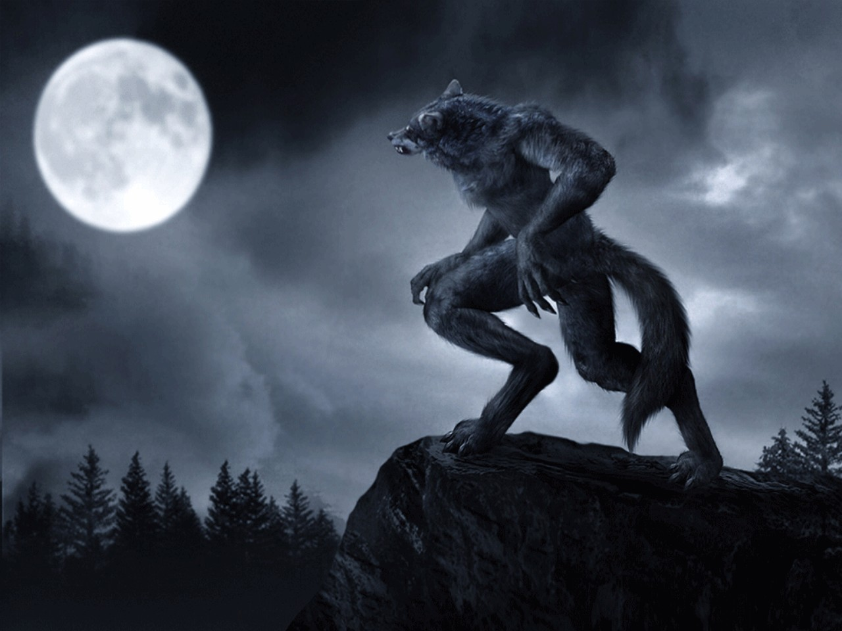
Оборотень – чудовище, существующее во многих мифологических системах, в английской тоже. Это — человек, умеющий превращаться в животных либо наоборот – животное, умеющее обращаться в людей. Классическим же оборотнем считается волк. Оборотни не подвержены старению и физическим заболеваниям . Поэтому они практически бессмертны. Однако их можно убить, смертельно ранив в сердце.
Считается что серебро так же смертельно для оборотня.

IIIЗаключительнаячастьурока
1) Рефлексия
2) Подведениеитогоурока
3) Домашнеезадание: Ex. 8 p. 43 (make up a story about one of the monsters.)

